Как воспитать в себе родителя!?
- Расслабьтесь. Не переживайте сильно по поводу своей роли родителя. Рассчитывайте на то, что дети бывают шумными, грязными, шустрыми, часто ругаются друг с другом, носятся сломя голову и пачкаются.  - Идеальных родителей не бывает. Детям обязательно нужен объект сопротивления. Они должны иметь кого-то, кого можно обвинить в чем-то, и этим кто-то должны стать Вы. Вы можете решить для себя, в чем можно дать слабину, чтобы продемонстрировать детям, что Вы – тоже человек, и как любой другой, не лишены недостатков.  - Ваши промахи естественны. Детям не нужен перед глазами в качестве примера человек, который вообще не способен ошибаться. Если бы Вы были совершенством, дети могли бы с тем же успехом обвинить Вас и в этом.  - Сознавайте свои сильные стороны. Найдите в себе то, в чем Вы способны превзойти других (готовить спагетти, играть на фортепиано, в футбол и т.п.). «Правильные» родители берутся за любое дело, если нужно, но знают в чем их сильные стороны и умеют ими пользоваться. | - Почти все правила иногда можно нарушать. С ролью родителя неизбежно связаны определенные правила, принципы, методы (чем кормить ребенка, когда укладывать спать, сколько смотреть ТВ…). Но! Для Ваших детей более важно иметь нормальных, спокойных родителей, чем ни разу в жизни «не съесть вредную рыбную палочку».  - Не все сразу. Вы встречали таких детей, у которых жизнь состоит исключительно из уроков, тренировок и дополнительных занятий? Такие дети не умеют развлекать себя сами – у них не было времени этому научиться. Они никогда не смогут расслабиться и отдохнуть Ваша обязанность – предоставить детям разные возможности и внимательно следить за тем, к чему они проявляют больше интереса. И оставьте время на наблюдение за облаками и «ничегонеделание».  - Вы е обязаны следовать всем полученным советам. То, что подошло когда-то и кому-то вовсе не обязательно подойдет Вам. | - Желание сбежать – это нормально. Невозможно вырастить ребенка, избежав нервотрепки, и не надо комплексовать по этому поводу. Вам кажется, что ребенок стремиться любыми способами «доканать Ваш бедный рассудок», но не забывайте о том, что он думает тоже самое о Вас.  - Иногда от детей можно прятаться. Все мы люди, и необходимость в определенных ситуациях убегать и прятаться, пережидая грозу, заложена в нашей человеческой природе. Ведь именно это дает нам возможность не становиться рабами эмоций и, вернувшись «из побега», взглянуть на обстоятельства разумно и спокойно.  - Родители тоже люди. Родители должны улавливать момент, когда необходимо на время отключиться от стандартной схемы. Позвольте себе отвлекаться и развлекаться! Стоит Вам проявить слабость и в Вашей жизни не останется ничего, кроме воспитания.  - Не пренебрегайте интимной жизнью. Ваш партнер должен оставаться главным человеком в Вашей жизни. Говорите о вас, а не о том, что случилось с детьми на детской площадке.

Детский и подростковый практический психолог Богомягкова  Оксана  Николаевна  (кандидат педагогических наук, доцент кафедры психологии ПГГПУ, психотерапевт)  8 902 832 86 87  Bogom-on@mail.ru | У родителей нет ни выходных, ни отпуска, ни праздников, ни повышений зарплаты, ни премий.  Родитель работает 24 часа в сутки, 365дней в году, минимум по 18 лет с каждым ребенком. При этом есть еще второй родитель и с ним тоже надо считаться! | Секреты Воспитания  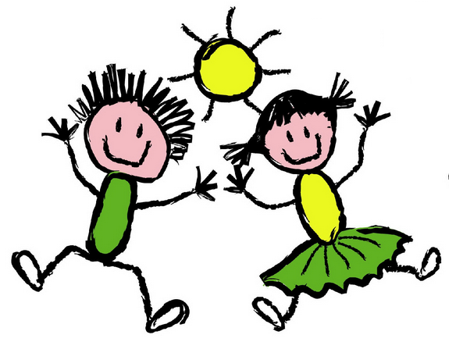  ДЛЯ РОДИТЕЛЕЙ

